For 還原/備份測試.

AdventureWorks 資料庫，

請到以下的網站Download

http://msftdbprodsamples.codeplex.com/

SQL版本也可以安裝

SQL 2012/2014/2016

也可以執行 Setup.sql 會自動建立 TSQL2012 的DB，用那個 DB 測試。

1. 安裝SQL Server Express(區分x86/x64)
   1. Path: \\dc01\Resource\Software\MicroSoft-Resource\SQL2012

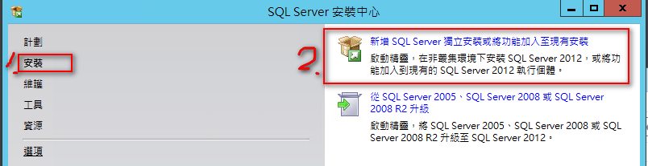

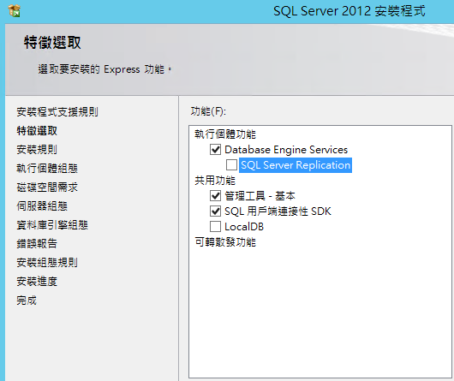

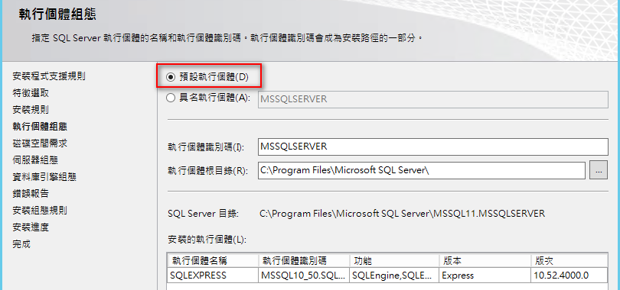

伺服器的定序先使用預設「Chinese_Taiwan_Stroke_CI_AS」，後面的練習會來修改伺服器的定序(PS.655公司使用的是「Chinese_Taiwan_Stroke_BIN」)。

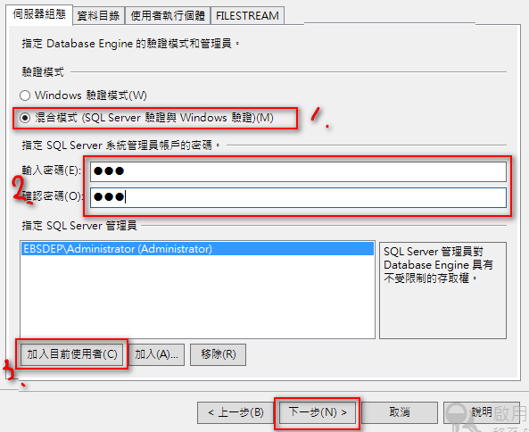

安裝完成後，請重開機。

1. 使用SSMS
   1. 在執行(Ctrl+R) 輸入 SSMS ，然後按Enter or 確定Button

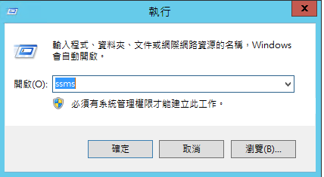

* 1. 設定連到本機的色彩為緣色，

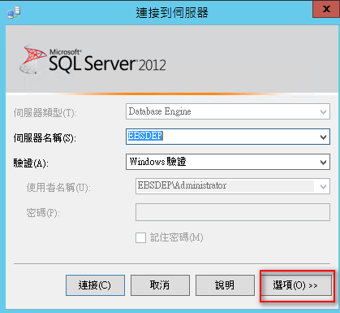

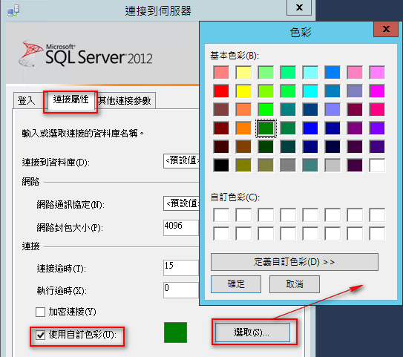

* 1. 按下「新增查詢」確認下方為綠色

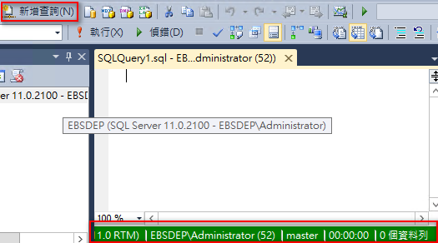

* 1. 在「物件總管」視窗中，instance按右鍵屬性，查看定序是否為「Chinese_Taiwan_Stroke_CI_AS」。

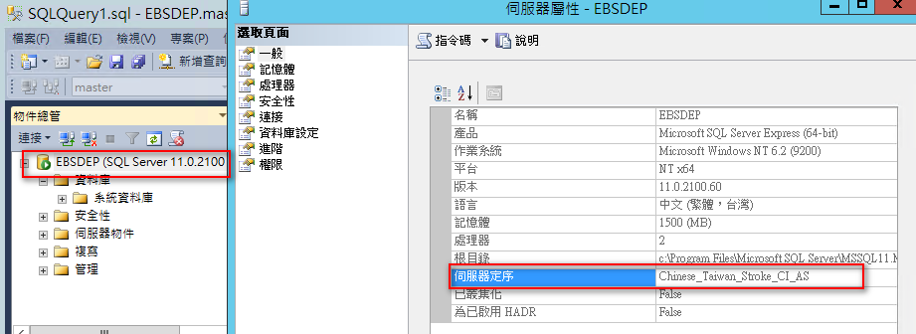

* 1. 從「\\dc01\Trainng\SQL2012Express\AdventureWorks2012-Full Database Backup.bak」 Copy到Local，然後「還原資料庫」。

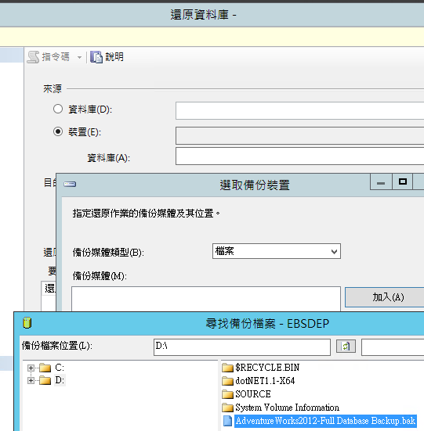

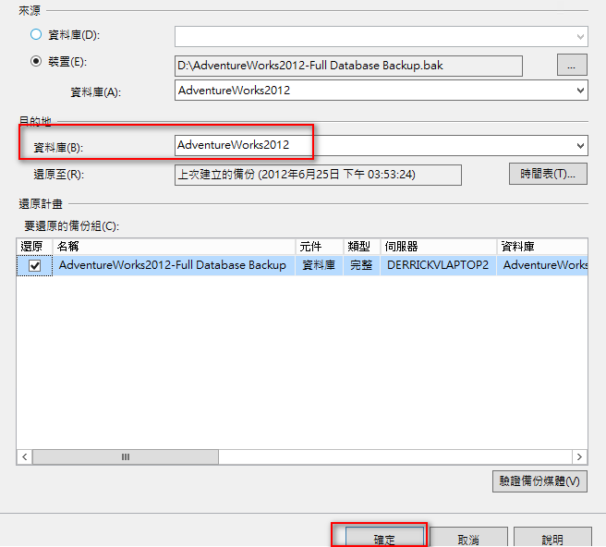

* 1. 透過「範本總管」來建立一個table1的資料表

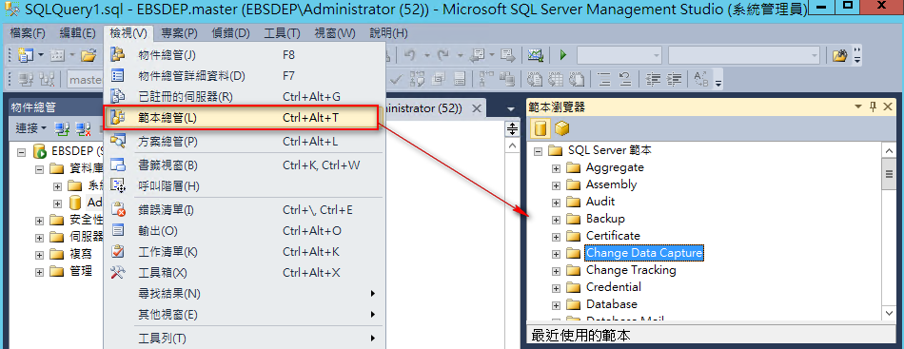

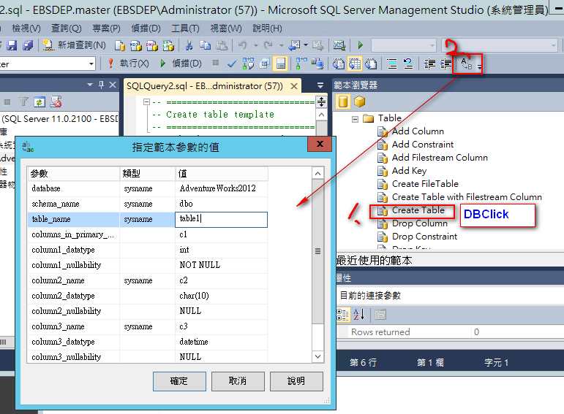

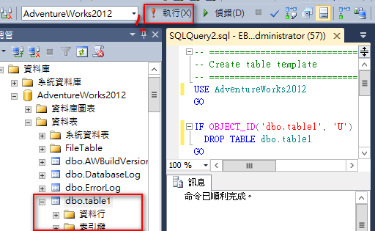

* 1. 執行完成後，可在「物件總管」的AdventureWorks2012資料庫中的「資料表」設定篩選

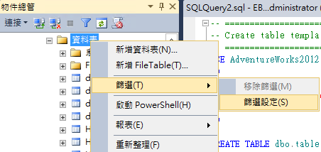

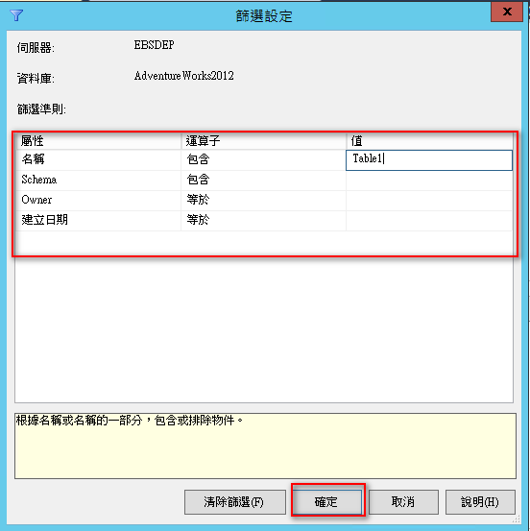

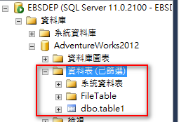

1. 重建資料庫
   1. 將instance的定序從「Chinese_Taiwan_Stroke_CI_AS」改為「Chinese_Taiwan_Stroke_BIN」(預設SQL 2012 x64的Path為C:\Program Files\Microsoft SQL Server\110\Setup Bootstrap\SQLServer2012)。

開啟命令視窗，並輸入

setup.exe /Q /ACTION=REBUILDDATABASE /INSTANCENAME=MSSQLSERVER /SAPWD=gss /SQLSYSADMINACCOUNTS="Administrator" /SQLCOLLATION=Chinese_Taiwan_Stroke_BIN

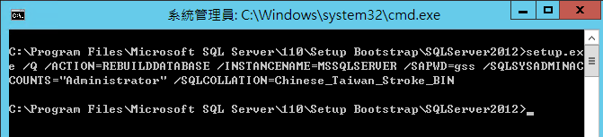

再開啟SSMS 確認伺服器定序是否有被改成 「Chinese_Taiwan_Stroke_BIN」。

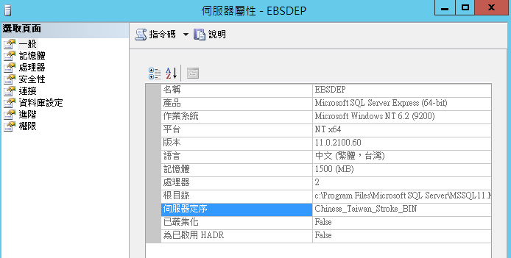

SQL Azure,

rube5vfrh8.database.windows.net,1433

freshman/GSSgss123

DB:TSQL2012